Внесены изменения в Закон Приморского края от 05.05.2012 № 31-КЗ
«Об обеспечении оказания юридической помощи на территории Приморского края».

Получить юридическую помощь адвокатов бесплатно теперь смогут все без исключения участники СВО, а также члены их семей.

В Приморском крае расширен перечень категорий граждан, имеющих право на получение бесплатной юридической помощи, оказываемой адвокатами. В их число включены участники специальной военной операции, а также члены их семей, проживающие на территории Приморского края.
По новому закону, квалифицированную правовую поддержку смогут получить военнослужащие, в том числе призванные на военную службу по мобилизации, добровольцы и граждане, заключившие контракты с организацией, содействующей выполнению задач, возложенных на Вооруженные Силы Российской Федерации и сотрудники правоохранительных органов, находившиеся на территориях Украины, ДНР, ЛНР, Запорожской и Херсонской областей, а также на приграничных территориях субъектов Российской Федерации, прилегающих к районам проведения СВО.
Кроме того, в соответствии с законом, бесплатная юридическая помощь адвокатов будет предоставляться участникам боевых действий в составе Вооруженных Сил ДНР, народной милиции ЛНР, воинских формирований и органов республик, принимавших в них участие начиная с 11 мая 2014 года.
В перечень также включены члены семей участников специальной военной операции, в том числе погибших либо признанных в установленном порядке пропавшими без вести.
Эта законодательная инициатива, представленная главой региона, стала еще одним шагом к совершенствованию механизмов помощи нашим защитникам. Главной задачей является - сделать все, чтобы наши воины, защищая Родину на передовой и члены их семей чувствовали себя социально защищенными.
Со списком адвокатов и иной информацией о бесплатной юридической помощи можно ознакомиться на сайте департамента по координации правоохранительной деятельности Приморского края в разделе «Бесплатная юридическая помощь» по ссылке https://primorsky.ru/authorities/executive- agencies/departments/law/free-legal-aid.php, а также на сайте Адвокатской палаты Приморского края. Кроме того всю интересующую информацию можно получить по телефонам: 8 (423) 220-83-93, 8 (423) 222-36-85.

БЕСПЛАТНАЯ ЮРИДИЧЕСКАЯ ПОМОЩЬ АДВОКАТОВ

В соответствии с соглашением, заключенным между Правительством Приморского края и Адвокатской палатой Приморского края, 48 адвокатов оказывают бесплатную юридическую помощь
определенным категориям граждан Приморья.

Виды бесплатной юридической помощи
- консультирование в устной и письменной форме;
- составление исков, заявлений, жалоб;
- представление интересов в суде, государственных органах и организациях.

Кто может получить услугу
- инвалиды всех групп,
- ветераны Великой Отечественной войны,
- ветераны труда, ветераны труда Приморского края,
- дети-сироты, и их представители,
- граждане, пострадавшие в результате чрезвычайных ситуаций,
- граждане, среднедушевой доход семей которых ниже величины прожиточного минимума,
- участники СВО и члены их семей,
- другие категории граждан.
Подробнее по телефонам:
8 (423) 220-83-93,
8 (423) 222-36-85.

Список адвокатов и иная информация по ссылке:
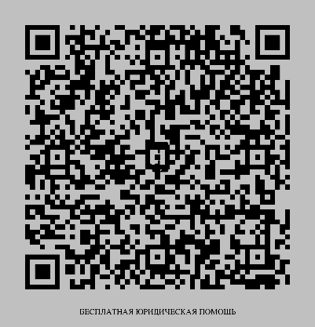
Обращаем внимание, что все виды юридической помощи льготным категориям лиц оказываются абсолютно бесплатно! Убедитесь, что услугу оказывает адвокат, участвующий в деятельности государственной системы бесплатной юридической помощи. В
случае, если на консультации Вам предлагают дополнительные платные услуги – скорее всего перед Вами мошенники!

